棚田支援コメづくりプロジェクト１９（魚沼松之山） 平成19年1月吉日
越後棚田フットワーク企画
活動項目 | 予定日 | 作業内容等 | 最低必要人数 | 天気予報 | 責任者  （副責任者）
歳の神・新年会 | 1月1４日(日) | 歳の神つくり（点火は夕方） | ― | 晴れ時々雪 | 荒木（新田）
春仕事の準備 | 4月2１日(土) | 苗代作り、筋蒔きなど | 20人 | 晴れ | 新田（黒岩）
代掻き準備  代掻き | 5月19日(土)  ～25日まで | 26日の代掻き前の田んぼ水張り、  肥料散布など準備 | ２～3人 |  | 田中磨（黒岩）
代掻き準備  代掻き | 5月2６日（土）  ～27日（日） | 機械代かき、均平作業、畦補修 | 精鋭  延30人 | 曇り | 黒岩（倉本）
田植え | 6月９日(土)  ～10日（日） | 苗取り、田植え | ５0人 | 晴れ下り坂 | 倉本（伊藤）
草刈り | ６月2３日(土)  24日(日) | 大地の芸術「新田あかり大作戦」  畦草刈り(1回目) | 10人 | 曇り | 玉木（新田）
田の草取り  蛍鑑賞会 | 7月14日(土) | 田の草取り、蛍狩り  （早朝） 畦草刈り(２回目) | 20人 | 曇り時々雨 | 荒木（小見）
案山子づくり  畦草刈り | 8月４日（土）  ５日（日） | 案山子づくり、すずめ脅し張り  (早朝) 畦草刈り（３回目） | 15人  10人 | 曇り・夕立あり | 新田（玉木）
田の草取り | 8月26日(日) | (早朝) 畦草刈り(４回目) | １0人 | 曇り | 小見（広町）
畔草刈り | 9月22日(土)  23日(日) | ハサ作り  畔草刈り（5回目） | 10人 | 曇り時々雨 | 広町（大門）
稲刈り | 10月６日（土）  ７日（日）  ８日（休） | 稲刈り、ハサ架け  稲刈り、ハサ架け  （予備日） | 延70人 | 曇り  晴れ  雨 | 遠藤（黒岩）
稲上げ | 10月20日（土）  又は21日（日） | 稲上げ、脱穀、ハザ壊し、落ち穂拾い、畦塗り | 15人 | 曇り | 大門（倉本）
大収穫祭 | 11月17日（土） | 利き酒大会、餅つき大会、新そば打ち、棚田人段位発表、その他盛りだくさん | 活動参加者全員 | 晴れ | 小宮（岩野）
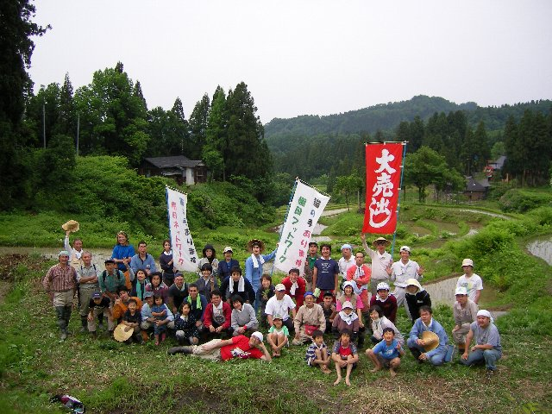
（企画責任者：越後棚田フットワーク 岩野）
・活動予定は棚田米の成長具合や天候によって変更することがあります。
・参加者にはこの田んぼで収穫した「魚沼こしひかり」をハザで天日乾燥してプレゼントします。
・有機肥料・減農薬のためイネはトンボ、カエル、タニシ、ミズカマキリなどと共に成長します。
・ピッカピカの甘～い「宝石米」を食べたい人は注文に応じます（数量限定）

・ピッカピカの甘～い「宝石米」を食べたい人は注文に応じます（数量限定）

